30 marca – 08 kwietnia 2020r. - religia (Dorota Sarapuk)
Klasa I – wychowawca p. Edyta Szostak
Pamiętajcie w tych dniach w sposób szczególny o Janie Pawle II - 2 kwietnia jest rocznica
Polecam - https://youtu.be/wzvWS2exE1s

1.Temat: Co świętujemy tego dnia? – Niedziela Palmowa.

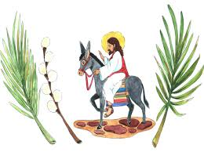

Dla chrześcijanina najważniejszym okresem w kalendarzu kościelnym jest Wielki Tydzień. Otwiera go Niedziela Palmowa. W Niedzielę Palmową świętujemy uroczysty wjazd Pana Jezusa do Jerozolimy na kilka dni przed Jego męką. Karty pracy str.56, ćw. 1. Znajdź na ilustracji zwierzę, na którym Pan Jezus wjechał do Jerozolimy. Pokoloruj obrazek.
Odpowiedź na pytania: podręcznik str. 90.
- Jak nazywa się najważniejszy tydzień w roku?
- Jaki dzień rozpoczyna ten tydzień?

https://www.youtube.com/watch?v=9rl0lGadT_g wysłuchaj Legendy o pewnym osiołku.

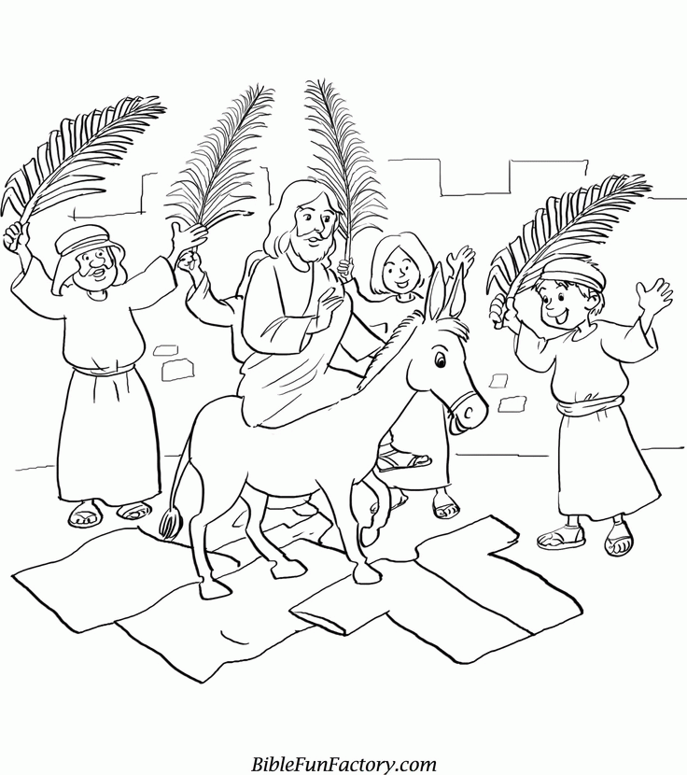
2. Wielki Tydzień – Wielkie Dni Triduum Paschalne.
W Wielkim Tygodniu najbardziej czekamy na Wielki Czwartek, Wielki Piątek i Wielką Sobotę. Każdy z tych dni przypomina nam o innym ważnym wydarzeniu z życia Pana Jezusa.
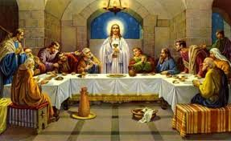 Wielki Czwartek

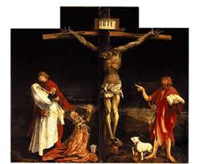Wielki Piątek

Karty pracy str.57. ćw. 1. Przyjrzyj się przedstawionym na rysunkach wydarzeniom i wskaż ich właściwą kolejność. Ponumeruj rysunki.
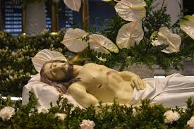 Wielka Sobota

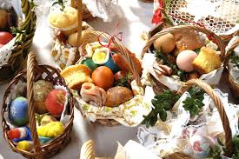 Święcenie pokarmów
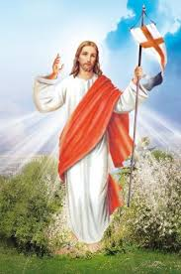
Pan Jezus na krzyżu pokonał śmierć i otworzył nam bramy do nieba.
3. Temat: Wielkanocny dzwon głosi radość.
W Święta Wielkanocy przeżywamy zmartwychwstanie Pana Jezusa. Pan Jezus zmartwychwstał w niedzielę. Dla upamiętnienia tego wydarzenia wszyscy chrześcijanie w każdą niedzielę gromadzą się na Mszy Świętej. Przypomnijcie sobie, gdzie znajdują się dzwony. W niedziele całego roku dzwony biją najradośniej, głosząc całemu światu, że tego dnia zmartwychwstał pan Jezus, przynosząc ludziom zbawienie, Zycie wieczne, radość i pokój. Podręcznik str. 95. Dokąd zmierzają ludzie?

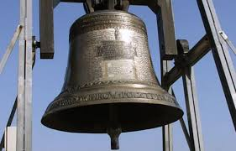
Zastanów się:
- Jakie ważne wydarzenie miało miejsce w niedzielę?
- W jaki sposób czcimy pamięć o zmartwychwstaniu Pana Jezusa?
Karty Pracy str. 58, ćw. 1. Oto dzwon ogłaszający radość zmartwychwstania Jezusa. Narysuj w jego wnętrzu radosne wydarzenie.
ŻYCZENIA WIELKANOCNE DLA WAS I WASZYCH RODZIN
Niech Zmartwychwstanie Pańskie, które niesie odrodzenie duchowe, napełni wszystkich spokojem i wiarą, da siłę w pokonywaniu trudności i pozwoli z ufnością patrzeć w przyszłość. Alleluja! Do zobaczenia

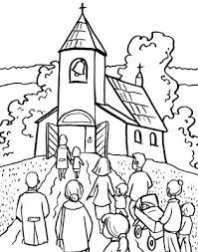
30 marca – 08 kwietnia 2020r. - religia (Dorota Sarapuk)
Klasa II – wychowawca p. Edyta Szostak

1.Temat: Co mogę zrobić, aby stawać się lepszym.
Pan Jezus zachęca nas do pracy nad sobą przez spełnianie pobożnych uczynków takich jak:
- jałmużna, czyli wspieranie potrzebujących dzielenie się z nimi różnymi dobrami;
- post, czyli wyrzeczenie się, rezygnacja z jakiegoś dobra lub przyjemności;
- modlitwa, dzięki której jesteśmy blisko kochającego Boga. Są to czyny pokutne, poprzez które wyrażamy skruchę i żal za popełnione grzechy.
Do czego zachęca nas Pan Jezus w Wielkim Poście? Karty Pracy str. 45, ćw. 1. Odszukaj odpowiednie naklejki i umieść je w tablicach stojących przy drodze.

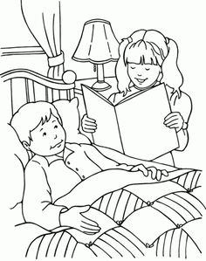
2.Temat: Niedziela Palmowa rozpoczyna Wielki Tydzień.
Dla chrześcijanina najważniejszym okresem w kalendarzu kościelnym jest Wielki Tydzień. Otwiera go Niedziela Palmowa. W Niedzielę Palmową świętujemy uroczysty wjazd Pana Jezusa do Jerozolimy na kilka dni przed Jego męką. Pokoloruj obrazek.

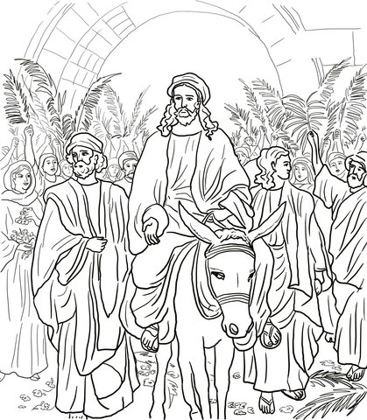
https://www.youtube.com/watch?v=9rl0lGadT_g wysłuchaj Legendy o pewnym osiołku.
3.Temat: Szczególny czas Truduum Paschalnego.
W Wielkim Tygodniu najbardziej czekamy na Wielki Czwartek, Wielki Piątek i Wielką Sobotę. Każdy z tych dni przypomina nam o innym ważnym wydarzeniu z życia Pana Jezusa.
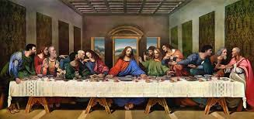 Wielki Czwartek

Wielki Piątek 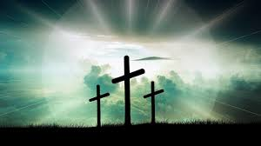

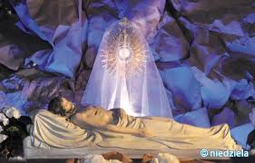 Wielka Sobota
Niedziela Zmartwychwstania
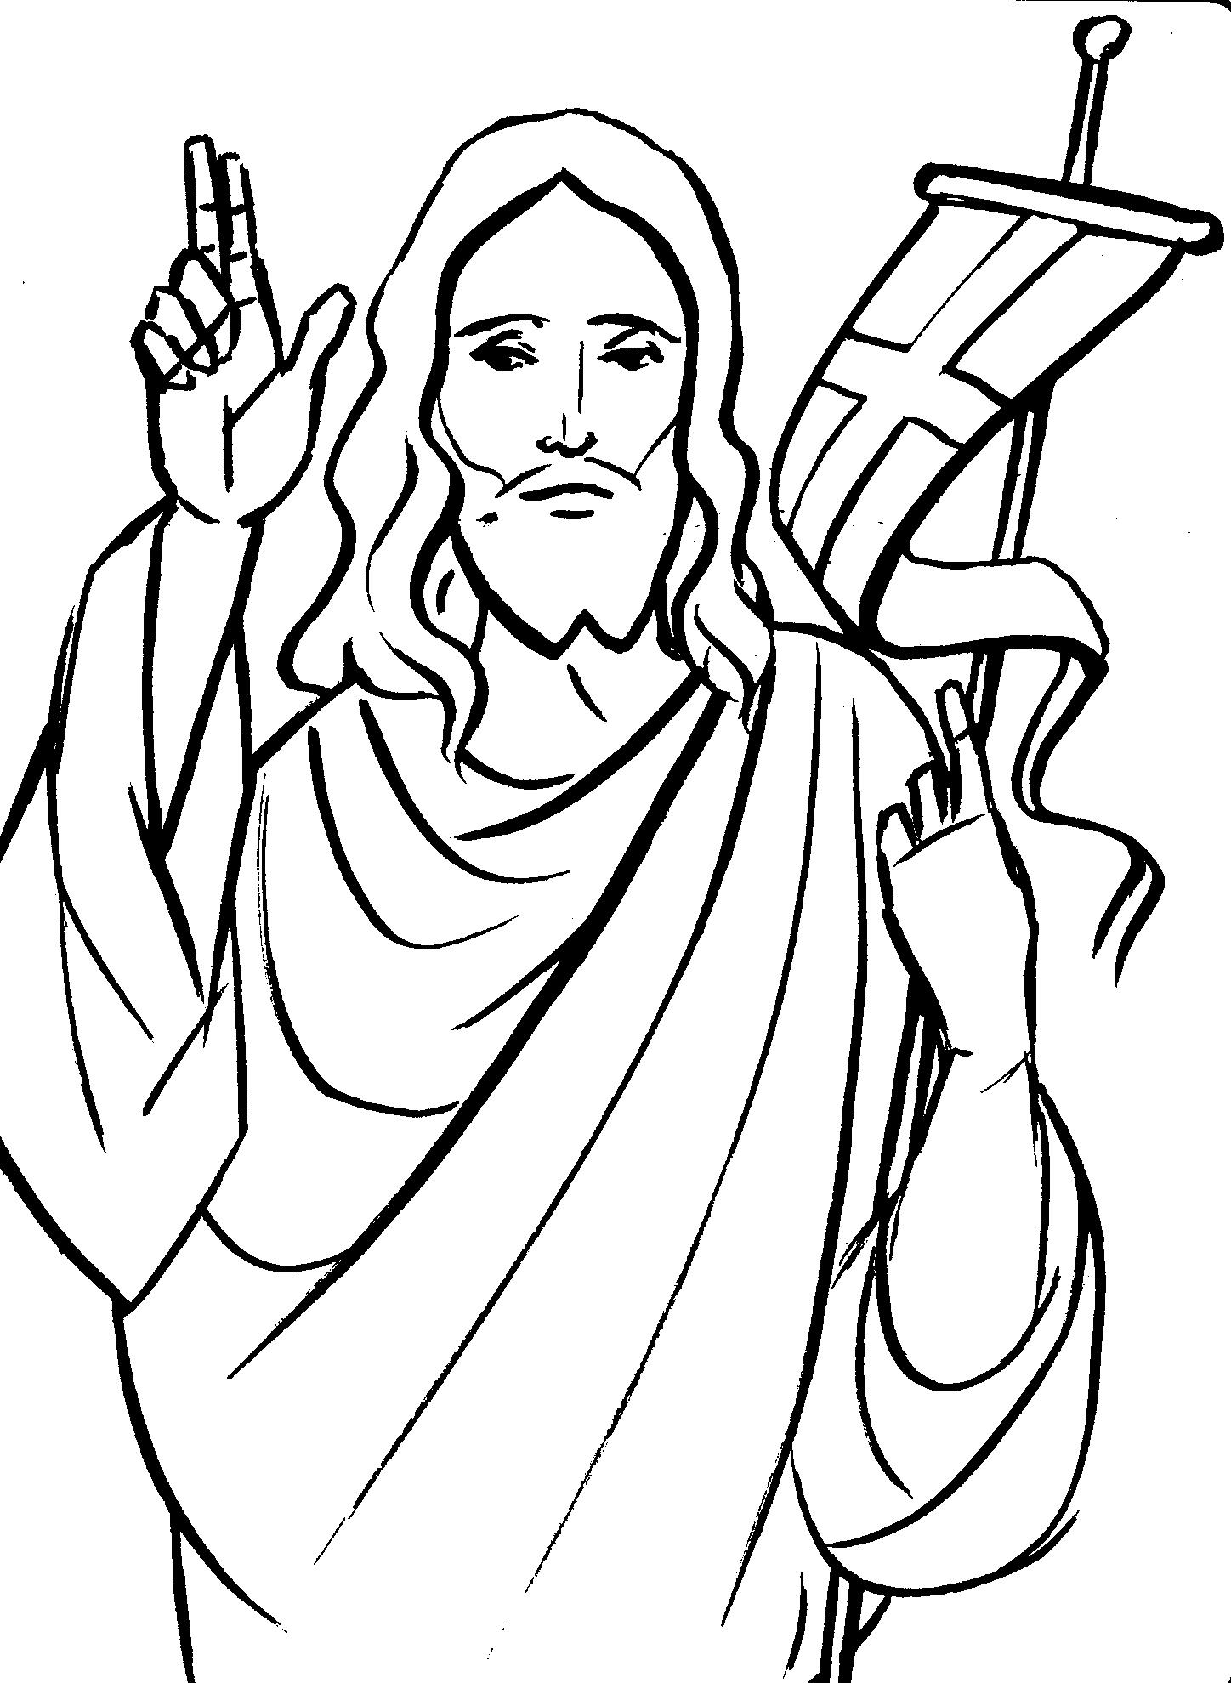
ŻYCZENIA WIELKANOCNE DLA WAS I WASZYCH RODZIN
Niech Zmartwychwstanie Pańskie, które niesie odrodzenie duchowe, napełni wszystkich spokojem i wiarą, da siłę w pokonywaniu trudności i pozwoli z ufnością patrzeć w przyszłość. Alleluja! Do zobaczenia
30 marca – 08 kwietnia 2020r. - religia (Dorota Sarapuk)
Klasa III – wychowawca p. Edyta Szostak

1.Temat:Chrzecijanin doświadcza Bożego przebaczenia.
Poproś osobę dorosłą o przeczytanie opowiadania.
Smutny Wiktor
Starsi chłopcy pozwolili dzisiaj Wiktorowi bawić się z nimi w chowanego. Do tej pory lekceważyli młodszego kolegę, któremu bardzo zależało na ich towarzystwie. Ulegli jednak w końcu usilnym prośbom i wyrazili zgodę na udział w zabawie.
Kiedy jeden z chłopców odliczał, pozostali znikali czym prędzej swoich kryjówkach. Wiktor z niecierpliwością czekał w swoim schowku, aż starsi koledzy go odnajdą i pochwalą za tak pomysłową kryjówkę. Czas mijał i chłopiec początkowo był zadowolony, że nikt nie może go znaleźć. Potem zaczął się trochę niecierpliwić. Spojrzał na zegarek. Minęło już 15 minut, a on ciągle siedział w swojej kryjówce. Po kolejnym kwadransie postanowił sprawdzić, co się dzieje. Już z daleka usłyszał radosne krzyki chłopców, którzy rozgrywali na pobliskim boisku mecz piłki nożnej. W oczach Wiktora pojawiły się łzy. Zrozumiał, że nikt go nie szukał. Chłopcy po prostu o nim zapomnieli. Z płaczem pobiegł do domu. Zapukał do pokoju dziadka i opowiedział mu o całym zdarzeniu.
- Co czułeś, kiedy zrozumiałeś, że nikt o tobie nie pamięta? Kiedy się okazało, że nikt cię nie szuka? – spytał dziadek zapłakanego wnuka.
-Było mi bardzo przykro – westchnął Wiktor. – Zrozumiałem, że nic dla nich nie znaczę, że wcale nie jestem im potrzebny.
- To bardzo dobrze – powiedział dziadek i podał chłopcu chusteczkę.
- Jak to? zdziwił się Wiktor.
- Teraz łatwiej zrozumieć Pana Boga – odpowiedział dziadek.
Wiktor był tak zaskoczony, że przestał płakać i spoglądał w oczy dziadka, oczekując wyjaśnień.
- Teraz już wiesz, jak czuje się ktoś, o kim się zapomina. Teraz wiesz, jak cierpi ktoś, kogo nikt nie szuka, ile bólu doświadcza ktoś, kto nie jest innym potrzebny. Wiesz, co oznacza odrzucenie.
Cisza, jaka zapadła po wypowiedzi dziadka, świadczyła o tym, że Wiktor poważnie rozważa wszystkie jego słowa. Po dłuższej chwili milczenia chłopiec wytarł oczy i oznajmił.
- Obiecuję, że od dzisiaj każdego dnia będę szukał Pana Boga.
- A ja co obiecuję – z uśmiechem powiedział dziadek, przytulając wnuka – że odnajdziesz Go zawsze, kiedy tylko zaczniesz poszukiwania.

Zastanów się:
- Co sprawiło Wiktorowi największą przykrość?
- Kto cierpi z powodu odrzucenia przez ludzi?
Pan Jezus szuka wszystkich, którzy pobłądzili w życiu, ponieważ nie trzymali się Bożych przykazań. Zdarza się w naszym życiu, że odchodzimy os Boga. Zasmucamy Go naszym złym postępowaniem. Ale dzięki temu, że Pan Jezus jest wśród nas, możemy znów do Boga powrócić. Szczególnym czasem, w którym do Niego wracamy, jest Wielki Post. W Wielkim Poście poprzez rekolekcje, drogę krzyżową, gorzkie żale przygotowujemy się do Świąt Wielkanocnych.
Zrób dzisiaj dobry uczynek.

2. Temat: Być prawdziwym przyjacielem Chrystusa.
Jesteśmy szczęśliwi, gdy możemy z kimś rozmawiać. Również Bóg, który nas kocha, chce byśmy z Nim rozmawiali. Naszą rozmowę z Bogiem nazywamy modlitwą.
Modlitwa to:
- spotkanie dwóch kochających się osób;
- powierzenie swojego życia Jezusowi;
- radosne spotkanie z kochającym Ojcem;
- przebywanie z Bogiem.
Modląc się wspólnie w naszych rodzinach, nazywamy Boga Ojcem.
Zapamiętaj: Modlitwa to rozmowa i przebywanie z Bogiem.
Wszyscy jesteśmy jedną rodziną Bożą – Kościołem; na znak jedności odmów wspólnie z rodziną dowolną modlitwę.

3. Temat: Niedziela Palmowa rozpoczyna Wielki Tydzień.
Tydzień przed Wielkanocą, w Niedzielę Palmową obchodzimy pamiątkę uroczystego wjazdu Jezusa do Jerozolimy. W tym dniu przynosimy do kościołów palmy. Gdy ksiądz je poświęci, uroczyście wchodzimy w procesji do kościoła, trzymając je w rękach. Te palmy różnią się wyglądem od tych, które mieli mieszkańcy Jerozolimy. W naszym klimacie nie rosną prawdziwe palmy, więc robimy je z gałązek i kwiatów, które zdążyły już tej wiosny rozkwitnąć.
https://www.youtube.com/watch?v=9rl0lGadT_g
Wysłuchaj Legendy o pewnym osiołku. Odpowiedz na pytania:
- Do jakiego miasta wjeżdżał Jezus?
- Na jakim zwierzęciu wjechał do miasta?
- Jak ludzie witali Jezusa, gdy wjeżdżał do Jerozolimy?
- Co zdziwiło osiołka?
Na zakończenie zaśpiewaj piosenkę dla Jezusa.

ŻYCZENIA WIELKANOCNE DLA WAS I WASZYCH RODZIN
Niech Zmartwychwstanie Pańskie, które niesie odrodzenie duchowe, napełni wszystkich spokojem i wiarą, da siłę w pokonywaniu trudności i pozwoli z ufnością patrzeć w przyszłość. Alleluja! Do zobaczenia

